**Rapport de Séance du 15 décembre**

**Objectifs de la séance :**

1. Résumer du projet
2. Déterminer le matériel nécessaire pour la séance
3. Confectionner la voiture

**Déroulement de la séance :**

1. Résumer du projet

*Pour commencer la séance, un petit résumé du projet s’impose. Pour rappel, notre projet consiste à créer une voiture commandé en Bluetooth avec un gant qui transmet la gestuelle de la main de l’utilisateur. C’est pourquoi notre projet se découpe en trois phases distinctes :*

* *La première sera la confection de la voiture, puis l’écriture de son code pour que celle-ci puisse se déplacer.*
* *La deuxième sera la confection du gant qui permettra de contrôler la voiture à distance, puis l’écriture de son code pour que celui-ci puisse enregistrer les données de mouvement qu’il récolte.*
* *La troisième sera de réaliser la connexion Bluetooth entre les deux entités (gant et voiture) pour qu’elle puissent communiquer.*

*En respectant ces directives, nous devrions réussir à éviter de nous égarer en définissant les objectifs de chaque séances.*

1. Définition du matériel nécessaire pour la séance

*Pour nous lancer correctement dans la séance, nous avons tous d’abord effectué un bref inventaire du matériel nécessaire au déroulement de la séance du jour. La séance du jour consiste à la confection de la voiture, c’est pourquoi nous aurions besoin de :*

* *1 Carte Arduino Uno*
* *1 Support (en bois) pour le châssis de la voiture*
* *1 pont en H (L298N)*
* *2 roues + 1 roulette pivotante*
* 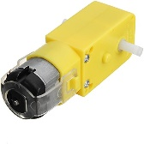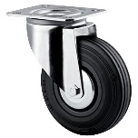*Une image contenant conception

  Description générée automatiquement avec une confiance faible2 moteurs (12V Motor DC – 120 RPM)*
* *1 alimentation ($≈6V$)*
* *1 interrupteur*

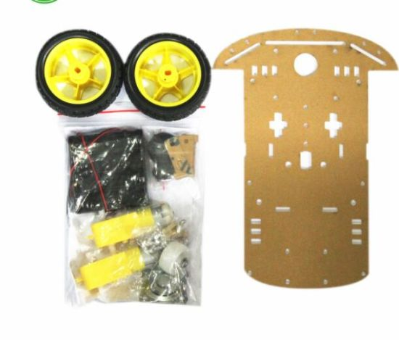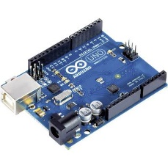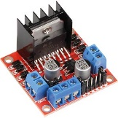

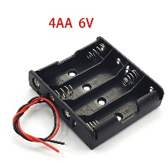

1. Confectionner la voiture

*Pour confectionner notre voiture, les professeurs présents nous ont fournis une ancienne voiture utilisée auparavant. Nous avons dû la démanteler en entier pour récupérer uniquement les pièces utiles pour la confection de notre voiture (châssis, moteurs, roues, pont en H, alimentations). Après avoir fini de démanteler l’ancienne voiture, nous pouvions commencer la création de la nôtre.*

*J’ai commencé à fixer notre carte Arduino Uno au châssis avec des vis. Nous avons ensuite effectué le câblage avec le pont en H pour pouvoir relier notre carte aux moteurs.*

*Pour tester si notre montage et câblage de la voiture était correct nous avons rédigé un code simple pour vérifier si les moteurs réagissaient correctement aux informations transmises :*

|  |  |
| --- | --- |
| // --MOTEUR A--  int ENA=9;  int IN1=4;  int IN2=5;  //--MOTEUR B--  int ENB=10;  int IN3=6;  int IN4=7;  void setup(){  pinMode(ENA,OUTPUT);  pinMode(ENB,OUTPUT);  pinMode(IN1,OUTPUT);  pinMode(IN2,OUTPUT);  pinMode(IN3,OUTPUT);  pinMode(IN4,OUTPUT);  digitalWrite(ENA,LOW);  digitalWrite(ENB,LOW); | //Direction du Moteur A  digitalWrite(IN1,LOW);  digitalWrite(IN2,HIGH);  //Direction du Moteur B  //NB : en sens inverse du moteur A  digitalWrite(IN3,HIGH);  digitalWrite(IN4,LOW);  }  void loop(){  //MoteurA – définition de la puissance  analogWrite(ENA,255);  //MoteurB - définition de la puissance  analogWrite(ENB,255);  } |

*Tout fonctionnait bien mais nous avons remarqué que nous n’avions pas la possibilité d’arrêter la voiture. En effet, lors de notre premier montage nous ne pouvions pas déconnecter l’alimentation. C’est pourquoi pour remédier à cela j’ai créé un support en carton pour accrocher un interrupteur dessus. Ensuite nous avons câblé ce dernier en soudant deux câbles, ainsi nous venions de monter un interrupteur en série pour couper l’alimentation au besoin.*

*A ce stade d’avancement, l’objectif de confectionner une voiture qui roule correctement est atteint.*

*Pour finir la séance nous nous sommes rapidement penchés sur le module de l’accéléromètre (G521) qui servira à enregistrer les mouvements de la main de l’utilisateur.*

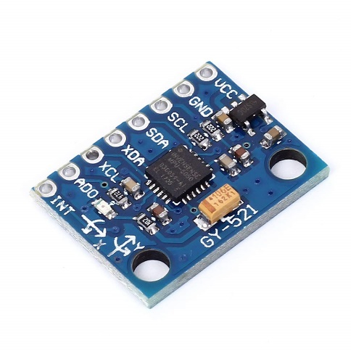

*L’objectif principal de la prochaine séance sera donc de réaliser le montage du gant avec une seconde carte Arduino et ce module G521. Il faudra donc par la suite être capable récupérer les données enregistrées par cet accéléromètre.*